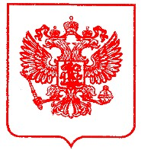

|  |  |
| --- | --- |
| **ЦЕНТРАЛЬНЫЙ БАНК**  **РОССИЙСКОЙ ФЕДЕРАЦИИ**  **(БАНК РОССИИ)**  **Северо-Западное главное управление**  **Отделение – Национальный банк по Республике Коми**  167000, г. Сыктывкар, ул. Ленина, 53 www.cbr.ru | **РОССИЯ ФЕДЕРАЦИЯСА**  **ШÖР БАНК**  **(РОССИЯСА БАНК)**  **Рытыв-Войвыв медшöр веськöдланiн**  **Юкöн – Коми Республикаын Национальнöй банк**  167000, Сыктывкар, Ленин ул., 53 www.cbr.ru |

О направлении пошаговой инструкции по присоединению

к оказанию услуги «наличные на кассе» для субъектов МСП

Уважаемые руководители!

Отделение – Национальный банк по Республике Коми Северо-Западного главного управления Центрального банка Российской Федерации (Отделение-НБ Республика Коми) совместно с органами исполнительной власти Республики Коми проводит планомерную работу по повышению уровня доступности финансовых услуг в Республике Коми, в том числе в сельской местности и на отдаленных, малонаселенных и труднодоступных территориях. Одним из факторов, позволяющих существенно повысить уровень доступности финансовых услуг, является расширение инфраструктуры предоставления сервиса «наличные на кассе».

Возможность получить наличные на кассе магазина, автозаправки или другого торгово-сервисного предприятия (ТСП) при оплате покупки банковской картой существует в России с 2019 года. На текущий момент этот сервис предоставляют 33,7 тыс. ТСП, из них 27% расположены в сельской местности, где недостаточно банкоматов или банковских офисов, что

2

способствует повышению уровня доступности финансовых услуг в сельской местности и на отдаленных, малонаселенных и труднодоступных территориях.

Услуга «наличные на кассе» дает возможность магазинам повысить свою привлекательность для покупателей и снизить расходы на инкассацию, а покупателям – возможность при необходимости снять наличные с зарплатной карты в кассах ТСП.

Отделение-НБ Республика Коми направляет пошаговую инструкцию, которая поможет ТСП правильно подготовиться к оказанию услуги «наличные на кассе», заключить необходимые договоры, обучить персонал и доработать программное обеспечение. Кроме того, данная инструкция размещена на официальной странице Центрально банка Российской Федерации в сети

Интернет по адресу<http://www.cbr.ru/develop/development_affor/cash_register/> .

Управляющий

Отделением-НБ Республика Коми Г.А. Чирков

[

SIGNERSTAMP

1]

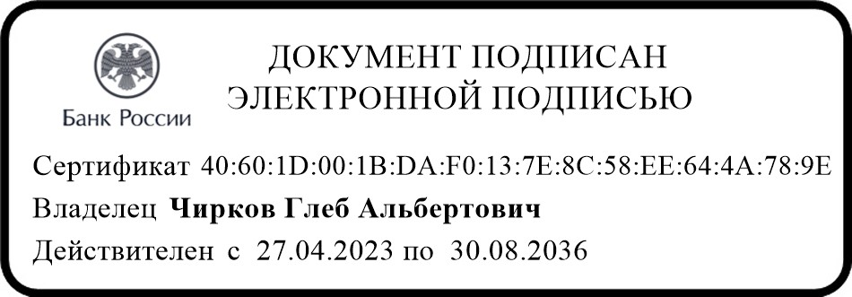

А.Н. Васильев

(8212) 28-00-81